Міністерство освіти і науки України

Черкаський державний технологічний університет

Кафедра комп’ютерних наук та системного аналізу

Звіт з лабораторної роботи №2

з дисципліни «Розробка Web-додатків на Java з використанням фреймворку Spring»

Перевірив: Виконав:

асистент кафедри ПЗАС студент групи КН-2001

Немов Р.Г. Заєць Володимир

Черкаси 2023

Тема: IoC та DI.

Мета: Навчитися створювати Java Beans використовуючи конфігурацію за допомогою анотацій.

Завдання: необхідно переробити створений проект у 1 лабораторній роботі таким чином щоб створення бінів і DI виконувалось за допомогою Spring анотацій (@Component, @Autowired, @Value, @Qualifier і т.д.). Необхідно реалізувати init і destroy методи. Після виконання роботи у проекті не повинно залишитись файлу із xml нотаціями (у якому був опис бінів і т.д.) але повинні зявитись анотації у коді проекту. Приклади використання анотацій показані і презентації лекції 2 а також у тестовому проекті, який надіслав раніше.

Проект необхідно розмістити на github і у звіті додати посилання на проект на github-і.

Хід роботи:

Додаємо анотації до класів:

Інтерфейс Liquid:

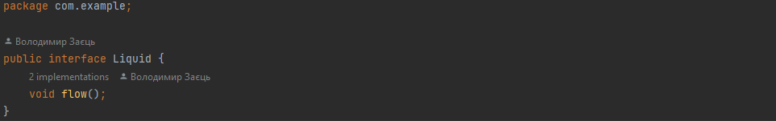

Інтерфейс Glass:

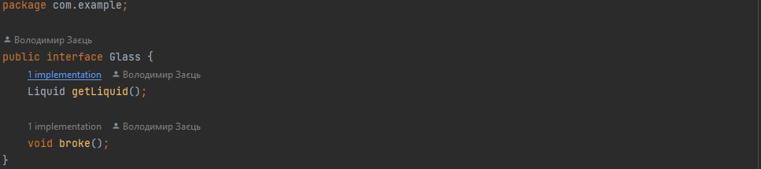

Клас Water, який імплементить інтерфейс Liquid:

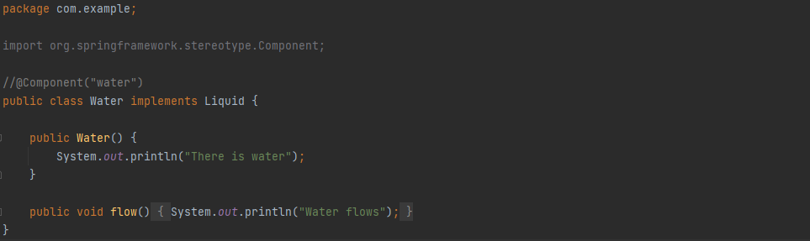

Клас Vine, який імплементить інтерфейс Liquid:

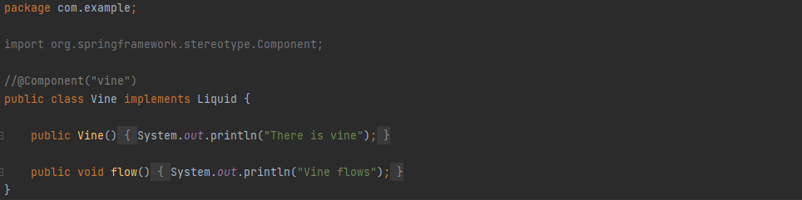

Клас Tumbler, який імплементить інтерфейс Glass та має поле класу Liquid:

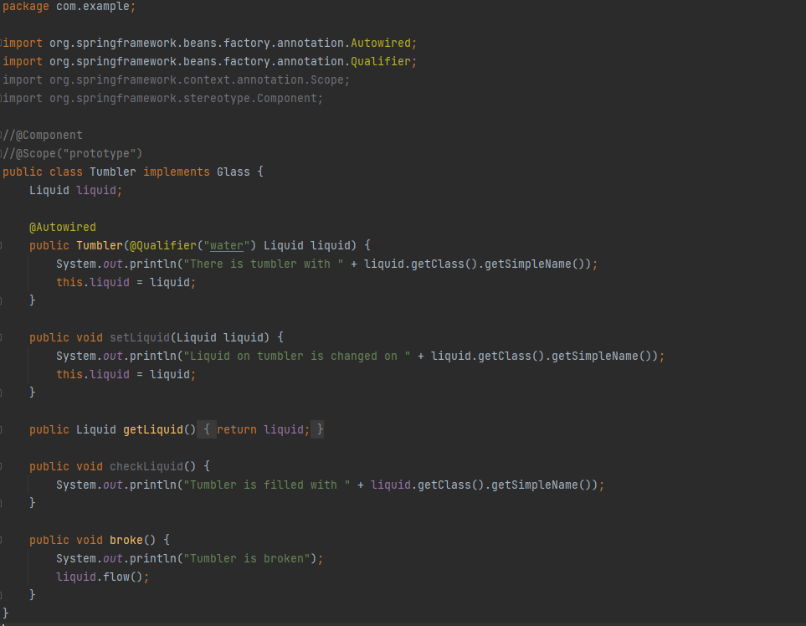

Клас Person, має поле класу Glass:

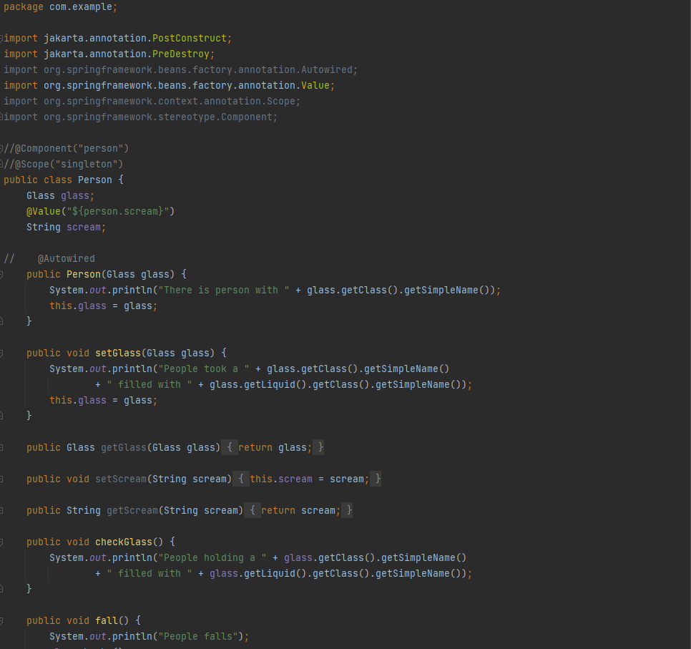

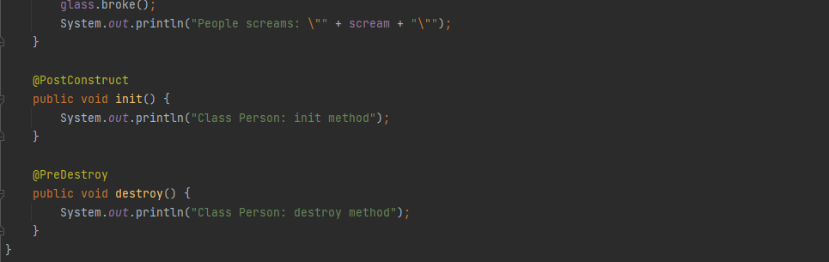

application.properties, в якому зберігаються наші константи:



Створюємо клас Config, в якому прописується конфіг для створення бінів:

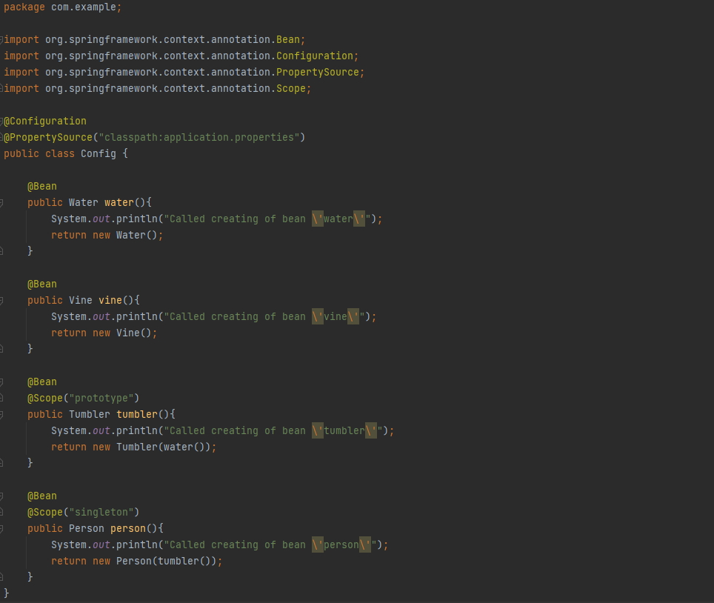

Тепер напишемо тест, в якому перевіримо послідовність створення та функціональність бінів:

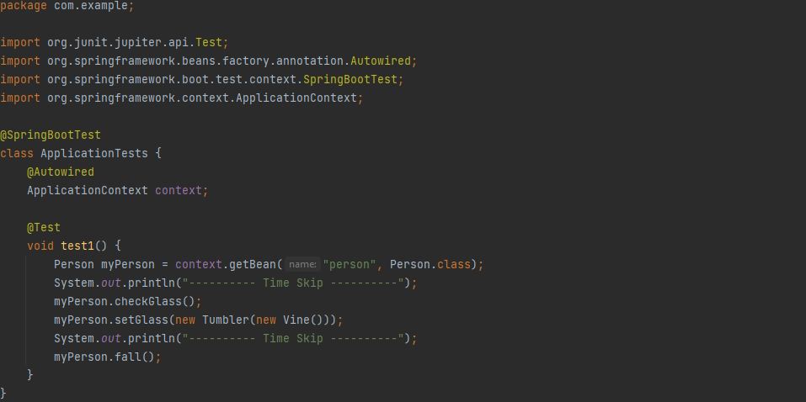

Або за допомогою звичайного класу з методом main(String[] args):

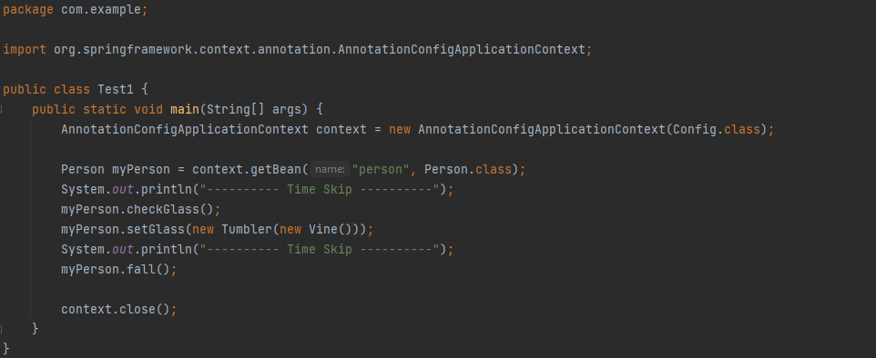

Результат виконання тесту:

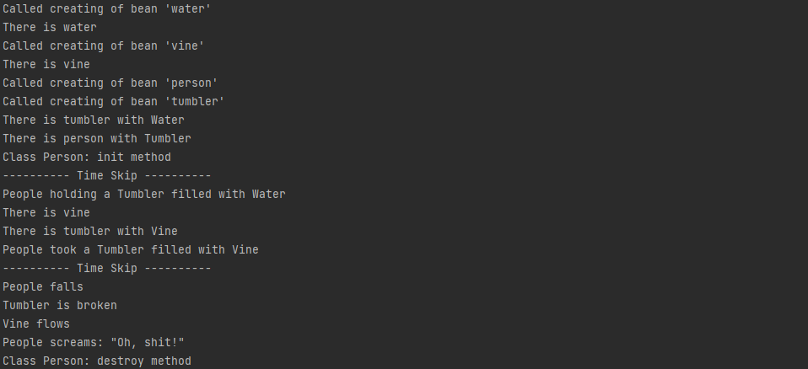

Посилання на код на GitHub:

<https://github.com/volodymyr-zaiets/Java-for-Web-Spring/tree/main/Lab2>

Висновок: В результаті виконання лабораторної роботи навчився створювати Java Beans використовуючи конфігурацію за допомогою XML-файлу.